1. Histogram Equalization

(a).

Figure(1)

Figure(2)

(b)

Figure(1)

Figure(2)

討論:可以看出equalization的histogram圖比較平均，而且最大跟最小的pixel一定會有差距，這樣子對比就會變得明顯許多了。

2

(a)Histogram Equalization

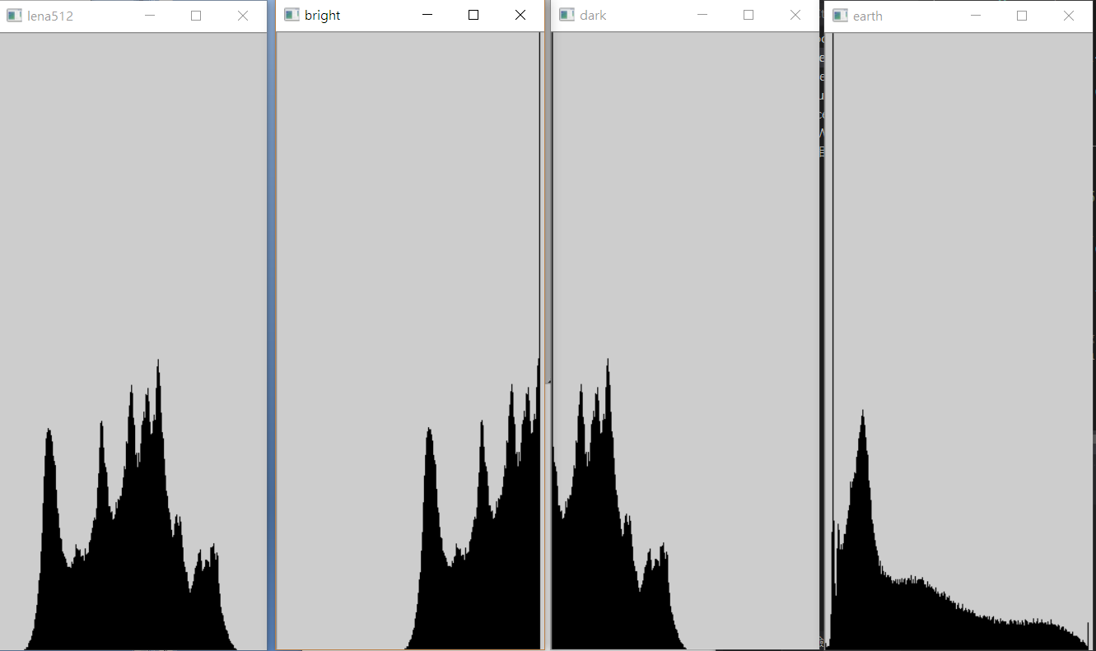

討論:從左而右分別是lena_512,lena_bright_512,lena_dark_512和earth_512可以看出bright跟dark他們的pixel分別都在最右邊或者是最左邊，也就是bright靠向亮的那邊，而dark靠向暗的那邊。

(b)

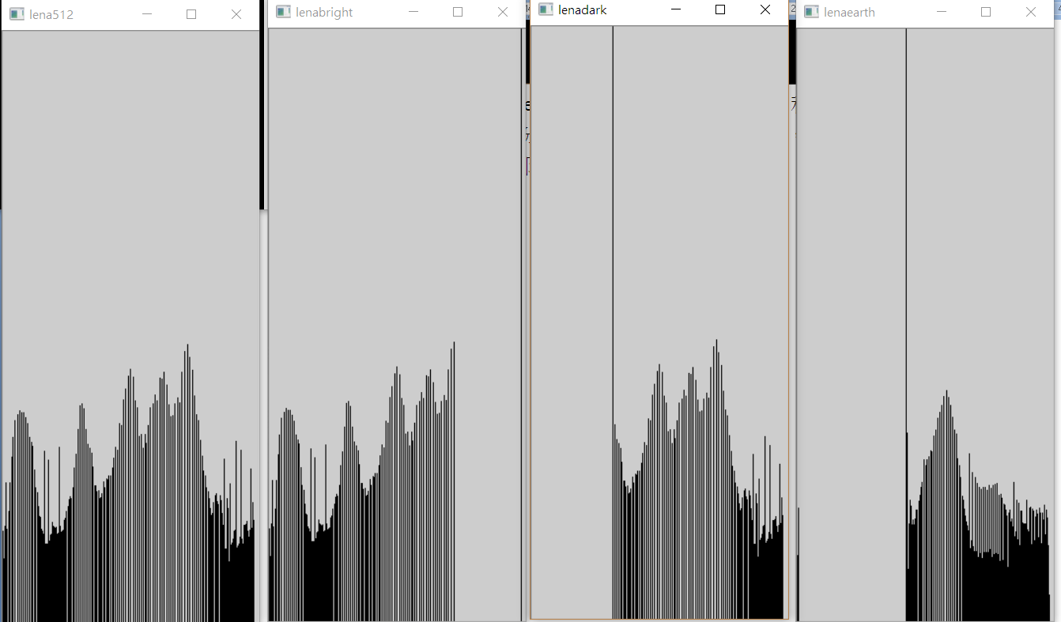

討論:可以看出第一張圖，把原本的範圍拉開了，現在很平均的分布，因此0~255都有值因此也比較有明顯的對比，至於亮和暗則是仍有集中在一部分的地方，但可以看到他們集中的位子改變了，分別從最右邊拉到了最左邊以及最左邊拉到最右邊，也是equalization的效果。